Programación 3

Trabajo Práctico 3, Mundial

Documentación General del trabajo práctico.

2014

Francisco Tobar, Juan Ferreyra, Maximiliano Dahn

6/24/2014

PROGRAMACION 3

# **Informe del trabajo practico del Mundial**

Contenido

**INFORME DE TP MUNDIAL** 0

DESCRIPCIÓN GENERAL DEL TRABAJO PRÁCTICO 0

OBJETIVO GENERAL 0

DISEÑO 0

CLASES 0

JUGADOR: 0

INSTANCIA: 0

GENERADOR: 0

SUBCONJUNTO: 0

EQUIPO: 0

OBSTACULOS Y SOLUCIONES: 0

## DESCRIPCIÓN GENERAL DEL TRABAJO PRÁCTICO

### OBJETIVO GENERAL

Este informe presentará los métodos y funciones del código de un algoritmo que debíamos implementar con fuerza bruta trabajando principalmente sobre el equipo argentino de futbol. Se debía obtener el mejor equipo para el DT del seleccionado argentino teniendo en cuenta que cada jugador tiene un rendimiento personal y un rendimiento dependiendo de con cuál de sus compañeros juega.

### DISEÑO

Para realizar el algoritmo el diseño utilizado fue el siguiente con cajas bien definidas.

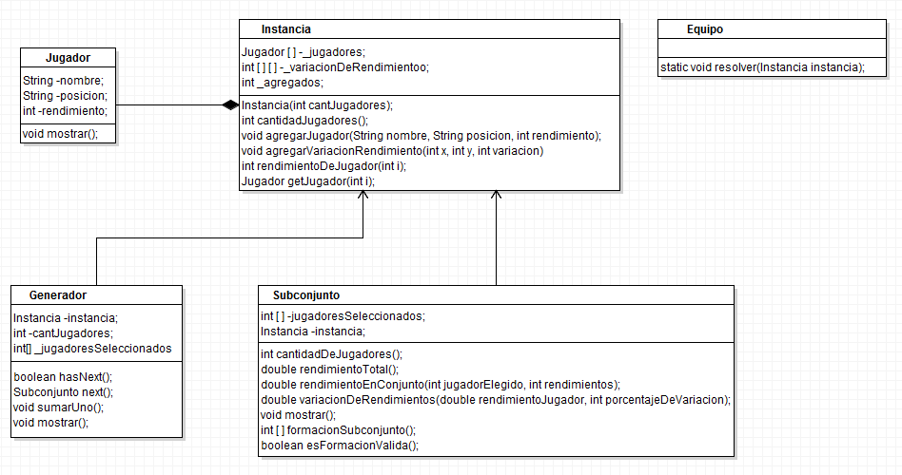

## CLASES

### JUGADOR:

* **¿Qué Hace?:**

La clase jugador es un modelado de lo que los jugadores representan en un partido de futbol. Básicamente se utilizaran para crear un instancia donde se ubicaran los 23 jugadores seleccionados y así poder representar el seleccionado en total sin la elección de los 11 jugadores

Este objeto tiene como variables locales :

1. **private** String _nombre;
2. **private** String _posicion;
3. **private** **int** _rendimiento;

representando así un jugador.

### INSTANCIA:

* **¿Qué Hace?:**

La clase instancia es la encargada de representar al equipo de sabela con un ArrayList contenido de 23 jugadores

* **¿Cómo lo hace?:**

### GENERADOR:

* **¿Qué Hace?:**
* **¿Cómo lo hace?:**

### SUBCONJUNTO:

* **¿Qué Hace?:**
* **¿Cómo lo hace?:**

### EQUIPO:

* **¿Qué Hace?:**
* **¿Cómo lo hace?:**

### RESULTADOS: